を使って
授業をする際の手引書
制作：認定NPO 法人ReBit
2025年12月15日版

【絵本の主題】
走るのが大好きな主人公。楽しみにしていた運動会で、先生から「女の子は男の子より速く走れないから、後ろに下がって」と言われ、悲しくなりました。でも、クラスメイトの男の子が「男の子だけが走るなんて不公平だ」と声を上げました。

【授業でご活用いただく際のテーマ案】
1. 女の子らしさ男の子らしさの決めつけや思い込みについて考えよう……タイムライン案①
2. ジェンダー平等について考えよう……タイムライン案②
3. 公平・公正について考えよう……タイムライン案③

【SDGsとの関連性】
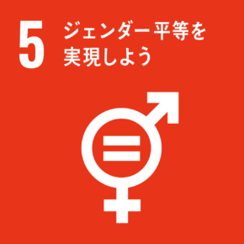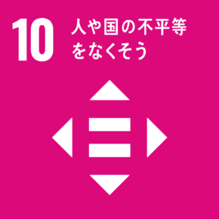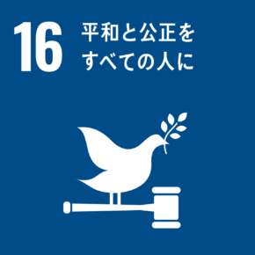
５：ジェンダー平等を実現しよう
10：人や国の不平等をなくそう
16：平和と公正をすべての人に

【授業を行う上で大切にしたいこと】
ジェンダー平等や公正に関する授業を行うときは、その授業の場自体もジェンダー平等であり、公正に配慮されていることが重要です。

＜先生に大切にしていただきたいこと＞
- 性別で分けない
「男の子たち読んでください」など、不要な男女の分け方をしないでください。
- 他者の情報を勝手に共有しない
先生自身が「以前の生徒で同じような人がいた」など、他者の話を例に出さないようにしましょう。また、児童生徒からも「〇〇さんが同じことを言っていた」などとならないように事前に他の人の情報を出さないことを伝えましょう。
- 無理に発表させない
性別や性のあり方のテーマについて、発言したくない児童生徒もいます。自発的に発表がない場合は、誰かを指名するなど無理に発言を求めることは避けましょう。

また、児童生徒が安心して参加できるよう、「フロアルール」を共有することも推奨しています。ぜひ先生自身がいくつかルールを追加ください。

＜児童生徒と大切にしたいフロアルール＞
- ちがいをたいせつにする。
いろいろな考えの人がいる。自分とちがう考えでも、「それはちがう」とひていしたり、「へんだよ」とからかったりせず、おたがいの考えをたいせつにしよう。
- 言いたくないことは言わなくていい。
じゅぎょうの時間も、おわった後も、自分が言いたくないことは言わなくて大丈夫。聞かれても「言いたくない」と言っていい。
- むりに聞かない。
気になることがあっても、その人が話したくないことはむりに聞かない。
- パスしても、分からなくてもOK。
話し合いをする時、考え中だったらパスしても大丈夫。分からないと言ってもOK。話を聞く役わりで参加しよう。
- かってに言いふらさない。
話し合いで友だちからきいたことを、かってに他の人に伝えないようにしよう。

【授業中にこんな発言があったら】
- 身体的差異に着目し、不平等や不公平を肯定する発言（例：だって女の子の方が走るの遅いんだからしょうがないじゃん）
： その子の言葉を受けとめた後で、対話を通して個人差があることに気づかせると共に、決めつけからくる不平等で誰かのチャンスを奪うのではなく、全員が参画できる社会づくりに焦点を移します。

- 「○○さんも、この子と一緒じゃない？」など、特定の子どもの名前が出た場合
： すぐに発言を制止し、「今日は、それぞれの人が、自分は何をできるかを考えるための時間にしましょう。」などのように、授業の主題に戻す。

【授業のタイムライン案①】
主題：女の子らしさ男の子らしさの決めつけや思い込みについて考えよう
＊小学校中学年〜高学年を想定、学活・道徳など

 | 学習活動 | 主な発問 | 指導上の留意点
導入  5分 | 導入 | ◎今日は自分らしさを大切にすることについて学びます。今日の授業では、このお約束をしましょう。  ◎男の子だから女の子だからと言われて、なぜだろうと疑問に思ったり嫌だなと思ったりした経験はありませんか？ | ・導入は実態にあわせて工夫する。  ・フロアルールを共有する。
展開(1)  10分 | 絵本の読み聞かせ | ◎では絵本を読んでみてみましょう | ・ジェンダーや性のあり方に関する揶揄等があった場合の対応は、前頁を参照。
展開(2)  10分 | 絵本にそって、性別による思い込みに気づく | ◎この主人公はどんなことが好きでしたか？好きなことをしている時ってどんな気持ちでしょうか？（自分らしくいられてうれしい気持ち・ほっとする気持ち）  ◎でも、「女の子だから」と決めつけられてしまった場面がありましたよね。どんな場面でしたか？  ◎その時、どんな気持ちだったでしょうか？  ◎身の回りではどうでしょうか？ | ・別添パワーポイント資料を活用し、「男らしさ／女らしさ」の決めつけが身近にもあることを確認。  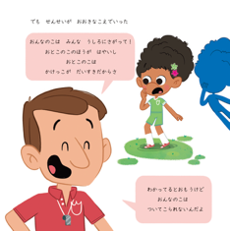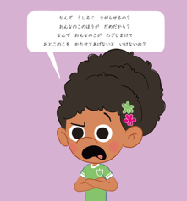
展開(3)  5分 | 周囲の人ができることを知る | ◎決めつけや思いこみがあると、自分らしくいられなくなったり、本当の気持ちや得意なことを大切にできなくなったりします。そんな時、周囲の人ができることがあります。絵本では、だれが、どんなことをしてくれたでしょうか？ | ・決めつけや思い込みに気づいた人が、行動することの重要性を示す  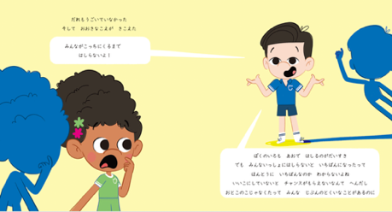
展開(4)  10分 | ワークと共有 | ◎女の子だから、男の子だからという決めつけがあった場合、あなたはどんな言葉をかけますか？ | ・ワークシートを活用して記入  ・可能な範囲で周囲の人と共有、全体共有。
まとめ  5分 | 一人ひとりのちがいを尊重しよう | ◎男の子だから、女の子だからではなく、自分らしさを大事にできたらすてきですね。また、決めつけや思い込みに気づいたときは、立ちどまり、「考えなおしてみよう」と言うなど、自分にできる行動をしてみましょう。 | ・自分らしさを大切にするとともに、他の人の自分らしさも大切にすることの大切さを伝える。  ・決めつけや思い込みに気づいたときに、行動することの大切さを伝える。

【授業のタイムライン案②】
主題：ジェンダー平等について考えよう
- 小学校高学年〜中学生を想定、学活・道徳など

 | 学習活動 | 主な発問 | 指導上の留意点
導入  5分 | 導入 | ◎今日は自分らしさを大切にすることについて学びます。今日の授業では、このお約束をしましょう。  ◎男の子だから女の子だからと言われて、なぜだろうと疑問に思ったり嫌だなと思ったりした経験はありませんか？  ◎性別に関わらず、すべての人が平等であることを、「ジェンダー平等」といいます。ジェンダー平等が達成された社会のために、なにができるか学習します。 | ・導入は実態にあわせて工夫する。  ・フロアルールを共有する。
展開(1)  10分 | 絵本の読み聞かせ | ◎では絵本を読んでみてみましょう。 | ・ジェンダーや性のあり方に関する揶揄等があった場合の対応は、前頁を参照。
展開(2)  15分 | ジェンダー平等について考える | ◎この場面で、女の子だから後ろにいくように言われましたね。どう思いましたか？  ◎みなさんの身近ではどうでしょうか？  ◎実際の社会の状況を、クイズで確認してみましょう。 | ・登場人物の気持ちを確認  ・別添資料も活用しながら、実際の社会でも「女らしさ」「男らしさ」の決めつけや思い込みがあり、それがジェンダー平等実現の壁となっていることを確認  ※別添資料を適宜編集してご利用ください。  ※資料は、本資料を作成時の2025年の日本のデータです。時代や地域にあわせてご編集ください。
展開(3)  10分 | ワークシート | ◎ジェンダー平等のために、性別による決めつけや思い込みに気づいた時、どんなことができるでしょうか？ | ・ワークシートに記入。  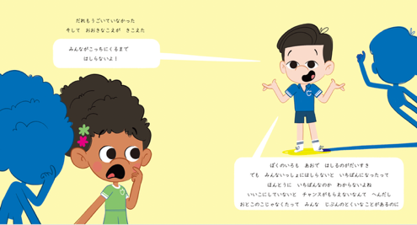
まとめ  5分 | 一人ひとりのちがいを尊重しよう | ◎ジェンダー平等に向けて一人ひとりができることがあります。 | ・今日からできることを確認する。

【授業のタイムライン案③】
主題：公平・公正について考えよう
- 小学校高学年〜中学生を想定、学活・道徳など

 | 学習活動 | 主な発問 | 指導上の留意点
導入  5分 | 導入 | ◎今日は自分らしさを大切にすることについて学びます。今日の授業では、このお約束をしましょう。  ◎男の子だから女の子だからと言われてなんでだろうと疑問に思ったり嫌だなと思った経験はありますせんか？  ◎どの性別でも平等であることを、ジェンダー平等といいます。ジェンダー平等な社会の実現についてなにができるか学習します。 | ・導入は実態にあわせて工夫する。  ・フロアルールを共有する。
展開(1)  10分 | 絵本の読み聞かせ | ◎では絵本を読んでみてみましょう | ・ジェンダーや性のあり方に関する揶揄等があった場合の対応は、前頁を参照。
展開(2)  10分 | 公平・公正について考える | ◎この場面で、女の子だから後ろにいくように言われましたね。どう思いましたか？  ◎日常のなかでも性別によって公平や公正でない場面はありますか？ | ・登場人物の気持ちを場面ごとに掲示資料を活用しながら確認。
展開(3)  15分 | ワークシート | ◎公平や公正でない場面があったら、あなたはどうしますか？ | ・ワークシートに記入し、近くの人と共有する  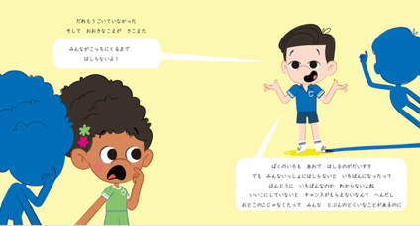
まとめ  5分 | 一人ひとりのちがいを尊重しよう | ◎公平・公正な社会に向けて一人ひとりができることがあります | ・今日からできることを確認する。

